**实验 5：IPv4地址——分类地址与划分子网**

|  |  |  |  |
| --- | --- | --- | --- |
| 课程名称：计算机网络实验 |  | 实验日期： | 2024.10.12 |
| 班 级：计科 4 班 | 姓名： 谭美姿 | 学 号： | 20223583 |

**一、实验目的**

1. 验证分类 **IP** 地址的作用
2. 初步了解路由器的功能
3. 学习划分子网的方法
4. 验证子网掩码的作用

**二、实验环境**

**Cisco Packet Tracer** 模拟器

**三、实验内容**

1. **IPv4** 地址——分类地址
2. 第一步：构建网络拓扑：在逻辑工作空间上，拖动两台终端设备并使用连接线将设备连接起来。如图 **1** 所示

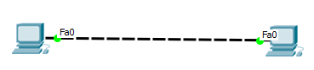

图 **1** 构建网络拓扑

1. 第二步：设置设备 **IP** 地址：鼠标左键单击设置的设备，选择桌面，选择

**IP** 设置，分别将两台主机**IP** 地址设置为“**192**.**168**.**0**.**1**”、“**192**.**168**.**0**.**2**”。

如图 **2** 所示。我们由 **IP** 地址：”**192**.**168**.**0**.**1**”的”**192**”可知这是一个 **C** 类网络，”**192**.**168**.**0**”是该网络的网络号，最后一位”**1**”是该网络的主机号，主机号 的 范 围 为 **0**-**255** ， 其 中 ， ”**192**.**168**.**0**.**0**” 是 该 网 络 的 网 络号，”**192**.**168**.**0**.**255**”是该网络的广播地址，所以主机号的有效范围是 **1**- **254**。由于我们为第一台主机配置的 **IP** 号为”**192**.**168**.**0**.**1**”，所以为了使主机 **1** 与主机 **2** 之间可以直接进行通信，必须使它们的网络号一致，这里选择为

主机 **2** 配置为”**192**.**168**.**0**.**2**”。

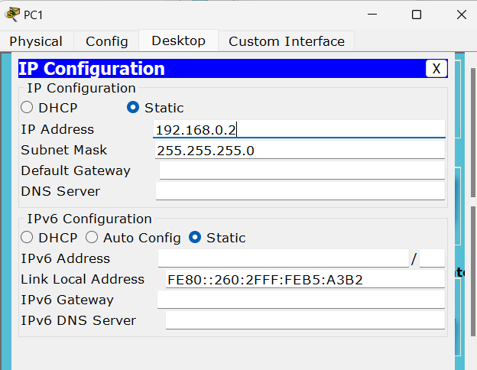

图 **2** 设置 **IP** 地址

1. 第三步：验证主机之间是否可以进行通信。点击主机 **1**，选择桌面，选择

命令提示符，如图 **3** 所示。输入”**ping 192**.**168**.**0**.**2**”，结果如图 **4** 所示。得到回复代表主机之间的通信正常。

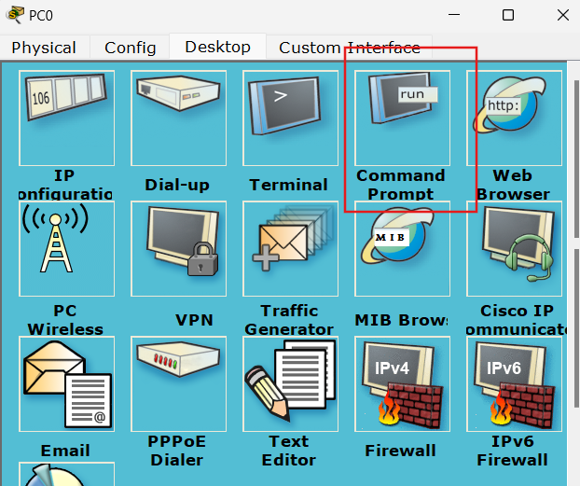

图 **3** 进入命令提示符界面

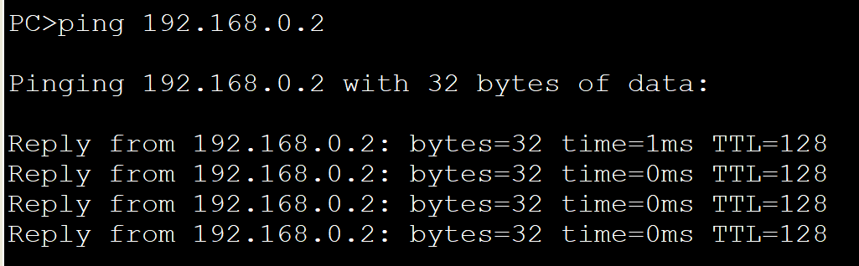

图 **4** 测试主机之间的连通性

1. 第四步：修改主机 **2** 的网络号。点击主机 **2**，点击桌面，选择 **IP** 配置，如图 **5** 所示。将 **IP** 号修改为”**172**.**16**.**0**.**1**”，由”**172**”可知，这是一个 **B** 类网络，其网络号为”**172**.**16**”，其主机号为”**0**.**1**”。如图 **6** 所示。

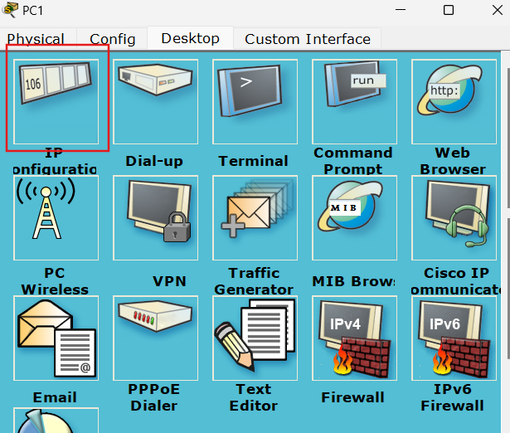

图 **5** 进入 **IP** 配置界面

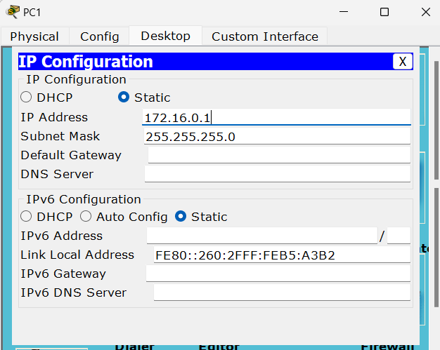

图 **6** 配置 **IP** 地址

1. 第五步：再次验证主机 **1**、**2** 之间是否可以进行通信。点击主机 **1**，选择

桌面，选择命令提示符，输入”**ping 172**.**16**.**0**.**1**”，结果如图 **7** 所示。请求

超时表示主机 **1**、**2** 之间不可以直接进行通信。这是因为主机不在同一个网络中。

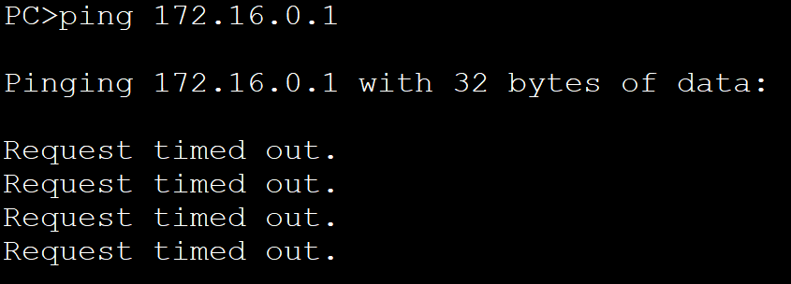

图 **7** 测试主机之间的连通性

1. 第六步：改变网络拓扑。鼠标点击删除，将主机 **1**、**2** 的连接线删除，如图 **8** 所示。拖动一个路由器，将它与主机之间连接，如图 **9** 所示。

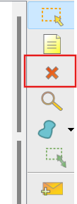

图 **8** 删除元素

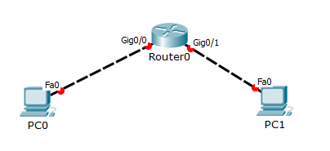

图 **9** 重新构建网络拓扑

1. 第七步：配置路由器接口的 **IP** 地址。鼠标选择路由器，选择配置，选择连接主机 **1** 的接口 **GigabitEthernet0**/**0**，将接口状态设置为开并为其配置 **IP** 地址为 **192**.**168**.**0**.**254**，注意：此 **IP** 地址需要与主机 **1** 的网络号一致。如图 **11** 所示。选择连接主机 **2** 的接口 **GigabitEthernet0**/**1**，将接口状态设置为开并为其配置 **IP** 地址为 **172**.**16**.**0**.**254**，注意：此 **IP** 地址需要与主机 **2** 的网络号保持一致。如图 **12** 所示。

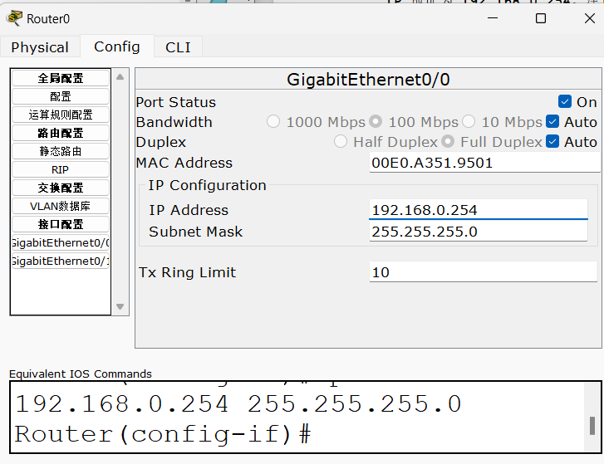

图 **10** 配置路由器接口

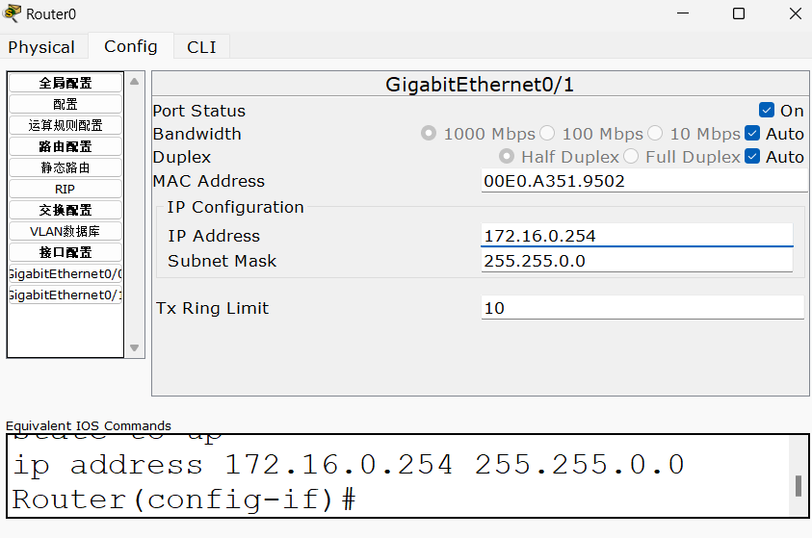

图 **12** 配置路由器接口

1. 第八步：验证主机之间是否可以进行通信。点击主机 **1**，选择桌面，选择命令提示符，输入”**ping 172**.**16**.**0**.**1**”，结果如图 **13** 所示。结果超时代表主机之间通信失败。这是因为主机 **1** 在给主机 **2** 发送询问报文之前会判断主机是否与主机在同一个网络内，当判断不是后主机 1 会选择将报文交付给路由器，但是此时主机 1 并不知道要交付给哪一个路由器，所以此时通信失败。

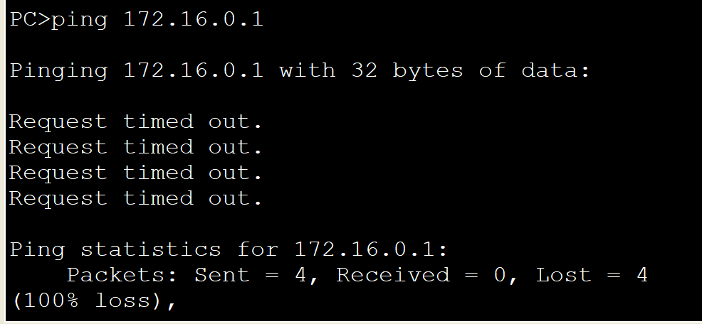

图 **13** 测试主机之间的连通性

1. 第九步：为主机制定默认网关。鼠标点击主机 **1**，选择桌面，选择 **IP** 配 置，将默认网关设置为此前我们为路由器端口配置的 **IP** 号”**192**.**168**.**0**.**254**”，如图 **14** 所示。对于主机 **2** 也采取类似的措施，修改默认网关 **IP** 号为此前为路 由器端口配置的 **IP** 号”**172**.**16**.**0**.**254**”，如图 **15** 所示。此时，主机会将目

的 **IP** 地址的网络号不与自己的网络号匹配的报文转发给默认网关，由路由器转发。

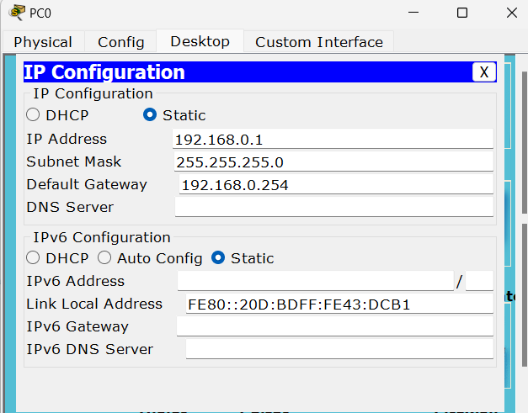

图 **14** 配置主机的默认网关

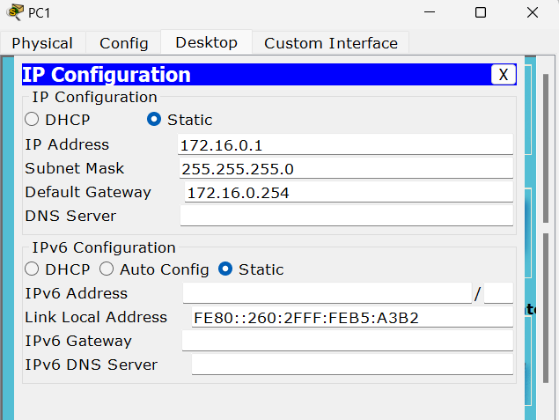

图 **15** 配置主机的默认网关

1. 第十步：验证主机之间是否可以进行通信。点击主机 **1**，选择桌面，选

择命令提示符，输入”**ping 172**.**16**.**0**.**1**”，结果如图 **16** 所示。收到回复表示主机的通信成功。

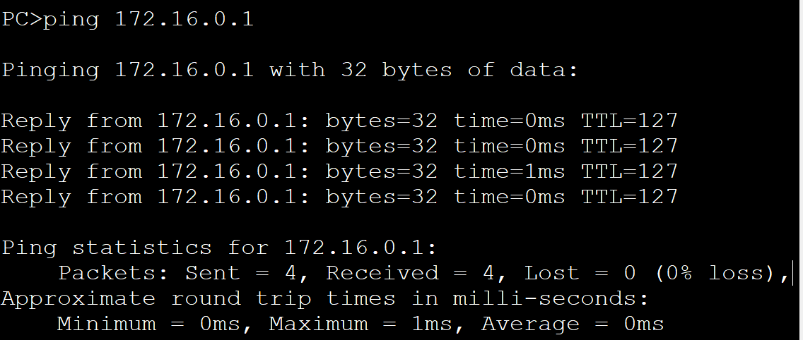

图 **16** 测试主机之间的连通性

**2 IPv4**——划分子网

1. 第一步：构建网络拓扑。在逻辑工作空间上，拖动四个终端设备和 **2** 个交换

机，用连接线把设备连接起来。如图 **17** 所示。

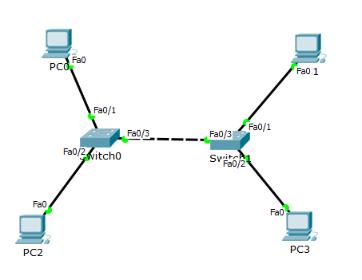

图 **17** 网络拓扑

1. 第二步：设置 **IP** 地址。鼠标左键单击要设置的设备，选择桌面，选择 **IP**置”**192**.**168**.**0**.**1**”、”**192**.**168**.**0**.**2**”、”**192**.**168**.**0**.**65**”、”**192**.**168**.**0**.**64**”，其子网掩码均为”**255**.**255**.**255**.**0**”。

从 **4** 台主机的 **IP** 地址”**192**”可以看着它们都是 **C** 类网络，而从四台主机的**IP** 前 三 位 均 为 ”**192**.**168**.**0**” 判 定 **4** 台 主 机 在 同 一 个 网 络。”**255**.**255**.**255**.**0**”是 **C** 类网路默认的子网掩码，说明 **4** 台主机没有划分子网。

也可以将主机的 **IP** 地址与子网掩码相与，得到的结果就是主机的网络号。结果如下表所示。网路号相同说明主机在同一个网络上。

|  |  |  |
| --- | --- | --- |
| **IP** 地址 | 子网掩码 | 相与结果 |
| **192**.**168**.**0**.**1** | **255**.**255**.**255**.**0** | **192**.**168**.**0**.**0** |
| **192**.**168**.**0**.**2** | **255**.**255**.**255**.**0** | **192**.**168**.**0**.**0** |
| **192**.**168**.**0**.**65** | **255**.**255**.**255**.**0** | **192**.**168**.**0**.**0** |
| **192**.**168**.**0**.**64** | **255**.**255**.**255**.**0** | **192**.**168**.**0**.**0** |

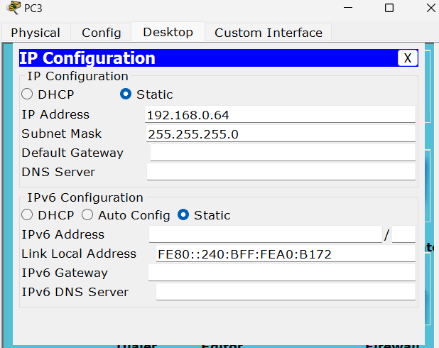

图 **18** 设置 **IP** 地址

1. 第三步：标注 **IP** 地址与子网掩码。鼠标选中”注释”，如图所示。将主机的 **IP** 地址与子网掩码全部标注，如图 **19** 所示。

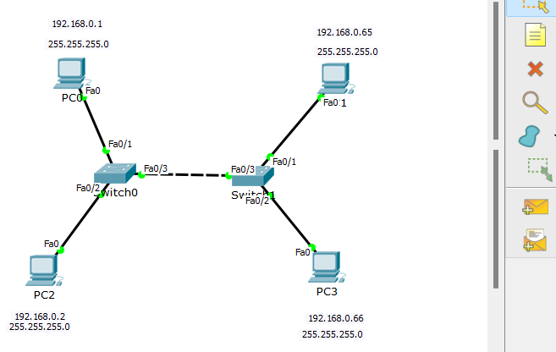

图 **19** 添加注释

1. 第四步：验证主机之间可以进行通信。鼠标点击主机 **2**，选择桌面，选择命 令 提 示 符 ， 分 别 输 入 ”**ping 192**.**168**.**0**.**1**” 、 ”**ping 192**.**168**.**0**.**65**”、”**ping 192**.**168**.**0**.**65**”、”**ping 192**.**168**.**0**.**66**”。其

结果分别如图 **20**、**21**、**22** 所示。收到回复表示主机之间确实可以进行通信。

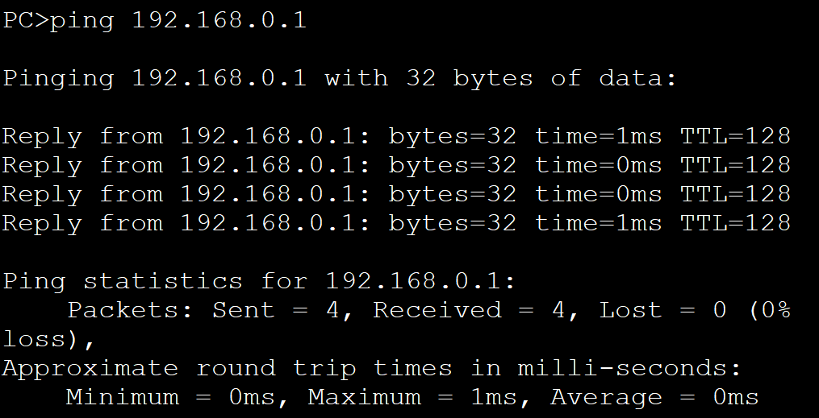

图 **20** 测试主机之间的连通性

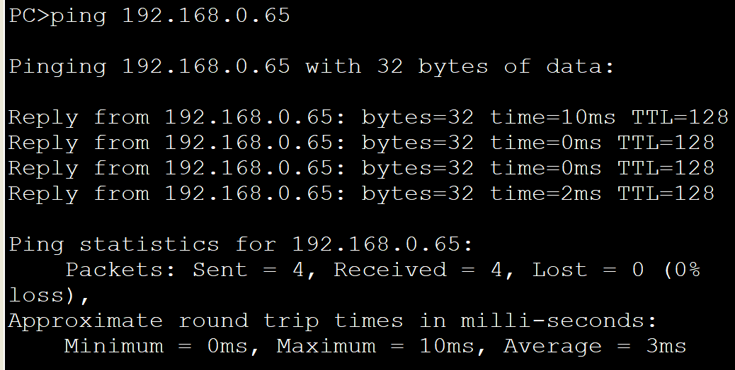

图 **21** 测试主机之间的连通性

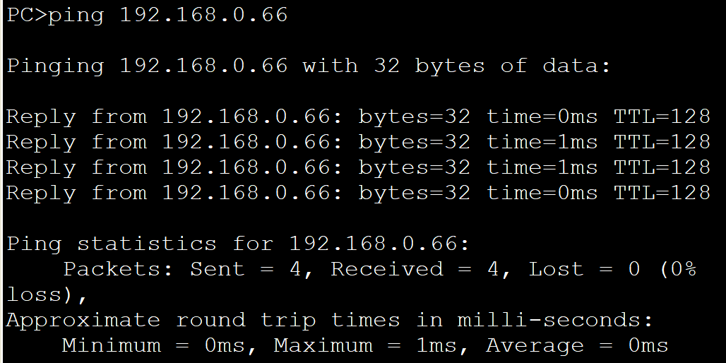

图 **22** 测试主机之间的连通性

1. 第五步：修改主机的子网掩码。点击主机 **1**，选择桌面，选择配置，将主机 **1** 的子网掩码修改为”**255**.**255**.**255**.**192**”，如图 **23** 所示。对于主机 **2**、**3**、**4** 也进行一致的处理。接着将注释中的子网掩码也进行相应的修改，如图 **24** 所示。

|  |  |  |
| --- | --- | --- |
| **IP** 地址 | 子网掩码 | 二进制相与结果 |
| **192**.**168**.**0**.**1** | **255**.**255**.**255**.**192** | **192**.**168**.**0**.**1** |
| **192**.**168**.**0**.**2** | **255**.**255**.**255**.**192** | **192**.**168**.**0**.**1** |
| **192**.**168**.**0**.**65** | **255**.**255**.**255**.**192** | **192**.**168**.**0**.**64** |
| **192**.**168**.**0**.**66** | **255**.**255**.**255**.**192** | **192**.**168**.**0**.**64** |

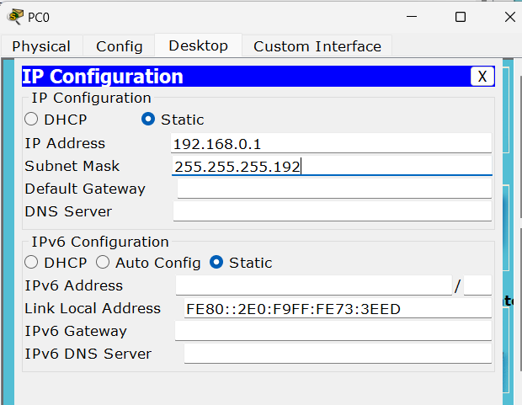

图 **23** 修改主机的 **IP** 地址

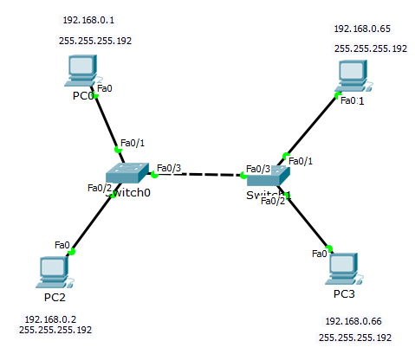

图 **24** 构建新的网络拓扑

1. 第六步：验证主机之间是否可以进行通信。鼠标点击主机 **2**，选择桌面，

选择命令提示符，分别输入”**ping 192**.**168**.**0**.**1**”，结果如图 **25** 所示。收到回复表示主机 **1**、**2** 之间可以进行通信。再次输入”**192**.**168**.**0**.**66**”，结果如图 **26** 所示。请求超时说明主机 **2**、**3** 之间不可以进行通信。这是因为主机 **1**、 **2** 在同一个子网中，但是主机 **2**、**3** 不在同一个子网中。

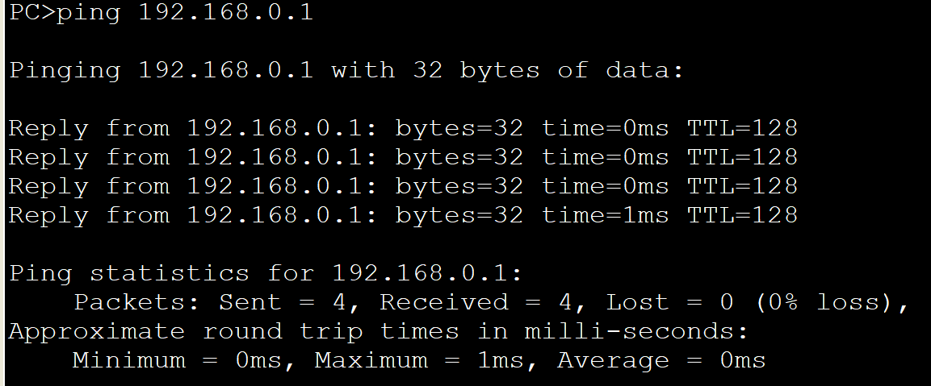

图 **25** 测试主机之间的连通性

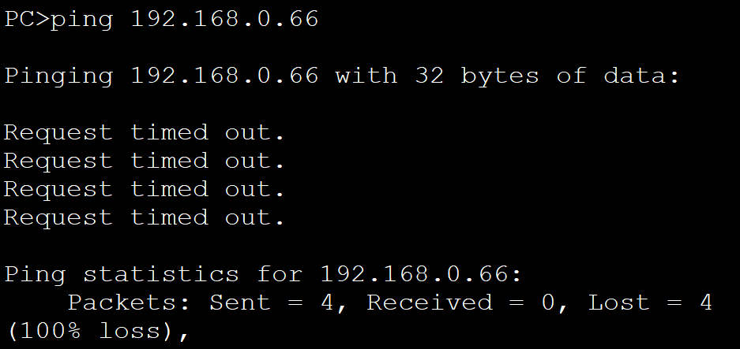

图 **26** 测试主机之间的连通性

1. 第七步：验证不同子网的主机是否可以进行通信。鼠标点击主机 **3**，选择 桌面，选择命令提示符，输入”**ping 192**.**168**.**0**.**66**”，结果如图 **27** 所示。 收到回复表示主机 **3**、**4** 之间可以进行通信。再次输入”**ping 192**.**168**.**0**.**1**”，结果如图 **28** 所示。请求超时表示主机 **3**、**1** 之间不可以进行通信。

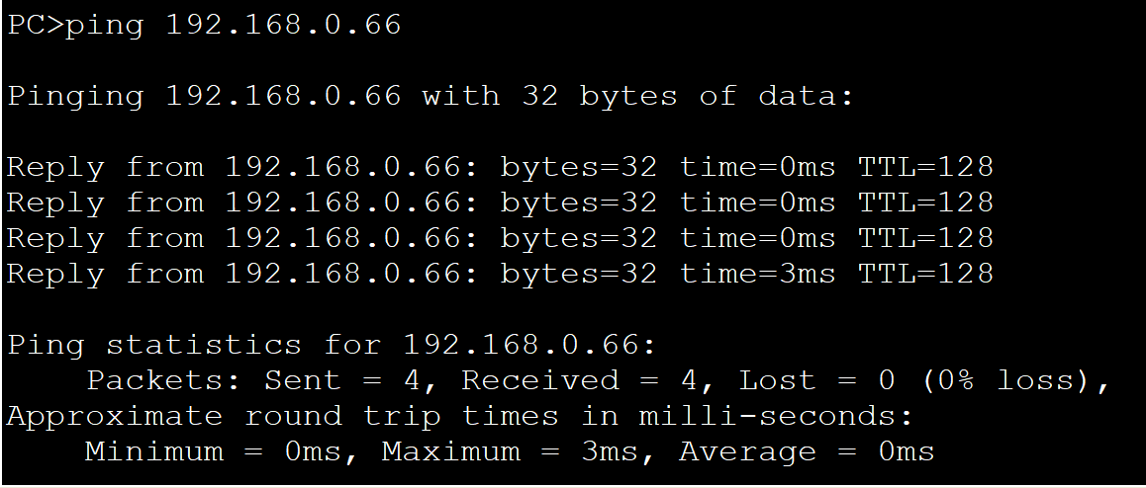

图 **27** 测试主机之间的连通性

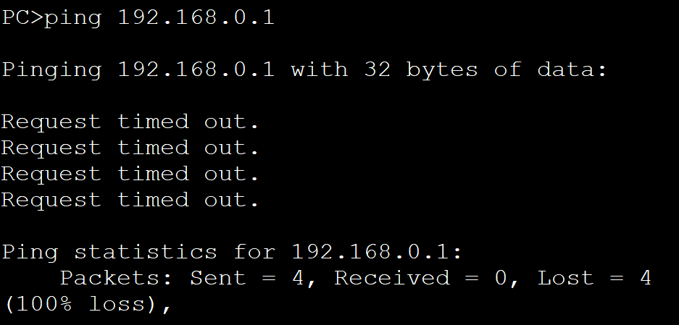

图 **28** 测试主机之间的连通性

1. 第八步：改变网络拓扑。增加一个路由器，如图 **29** 所示。

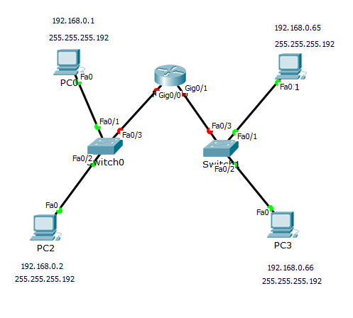

图 **29** 改变网络拓扑

1. 配置路由器端口 **IP** 地址。此时主机的子网掩码为 **255**.**255**.**255**.**192**，第四字节上的增量 为 **256**-**192**=**64** 。按照这个增量，我 们可以将 **192**.**168**.**0**.**0** 这个网络划分为如下的子网。

|  |  |  |  |
| --- | --- | --- | --- |
| 子网地址 | **192**.**168**.**0**.**0** | **192**.**168**.**0**.**64** | **192**.**168**.**0**.**128** |
| 最小主机地址 | **192**.**168**.**0**.**1** | **192**.**168**.**0**.**65** | **192**.**168**.**0**.**129** |
| 最大主机地址 | **192**.**168**.**0**.**62** | **192**.**168**.**0**.**126** | **192**.**168**.**0**.**190** |
| 广播地址 | **192**.**168**.**0**.**63** | **192**.**168**.**0**.**127** | **192**.**168**.**0**.**191** |

对于主机 **1**、**2**，其 **IP** 地址分别为 **192**.**168**.**0**.**1**、**192**.**168**.**0**.**2**，属于子网 **192**.**168**.**0**.**0**，则路由器的第一个端口应该配置属于该子网的 **IP** 地址，我们选择 **192**.**168**.**0**.**62** 。 鼠 标 点 击 路 由 器 ， 选 择 配 置 ， 选 择 **GigabitEthernet0**/**0**，设置 **IP** 地址为 **192**.**168**.**0**.**62**，设置子网掩码为 **255**.**255**.**255**.**192**，将端口状态设置为开。如图 **30** 所示。

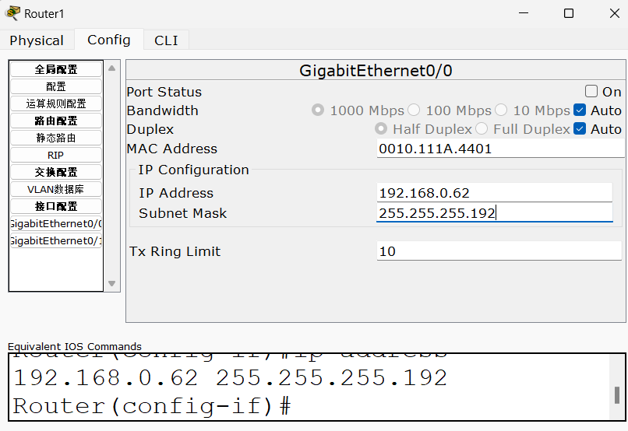

图 **30** 配置路由器 **IP** 地址

对于主机 **3**、**4**，其 **IP** 地址分别为 **192**.**168**.**0**.**65**、**192**.**168**.**0**.**66**，属于子网 **192**.**168**.**0**.**64**，则路由器的第二个端口的 **IP** 地址应该配置为属于该子网的 **IP**，我们选择为 **192**.**168**.**0**.**126**。鼠标点击路由器，选择配置，选择 **GigabitEthernet0**/**1**，设置 **IP** 地址为 **192**.**168**.**0**.**126**，设置子网掩码为 **255**.**255**.**255**.**192**，将端口状态设置为开。如图 **31** 所示。

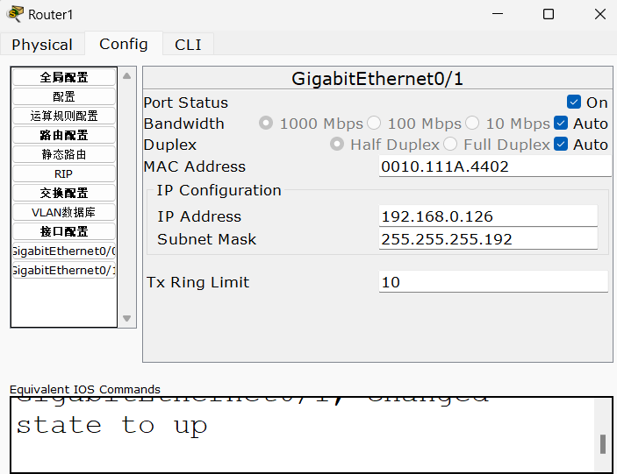

图 **31** 配置路由器的端口 **IP** 地址

此时，网络拓扑相互连通，如图 **32** 所示。

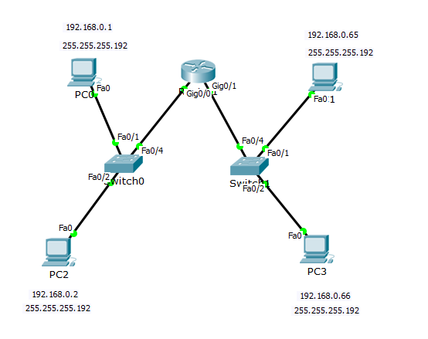

图 **32** 检查网络拓扑状态

1. 第十步：设置主机的默认网关。鼠标点击主机 **1**，选择桌面，选择 **IP** 配 置 ， 设 置 默 认 网 关 为 **192**.**168**.**0**.**62** ， 设 置 子 网 掩 码 为 **255**.**255**.**255**.**192** 如图 **33** 所示。对于主机 **2** 进行同样的设置。鼠标点击主机 **3**，选择桌面，选择 **IP** 配置，设置默认网关为 **192**.**168**.**0**.**126**，设置子网掩码为 **255**.**255**.**255**.**192**。如图 **34** 所示。对于主机 **4** 进行同样的设置。

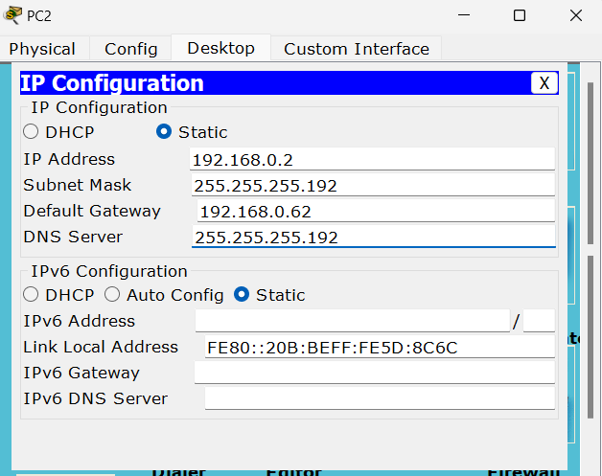

图 **33** 配置主机 **IP** 地址

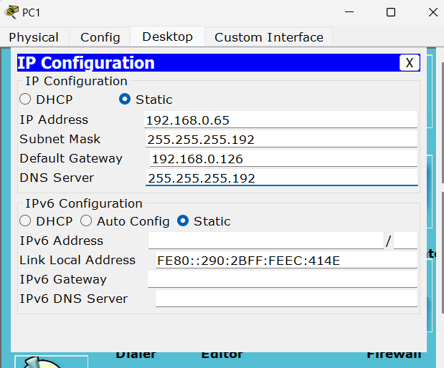

图 **34** 配置主机 **IP** 地址

1. 第十一步：验证主机之间是否可以进行通信。鼠标点击主机 **1**，选择桌面，选择命令提示符，输入”**ping 192.168.0.2**”，结果如图 **35** 所示。收 到 回 复 表 示 主 机 **1** 、 **2** 之 间 可 以 进 行 通 信 。 再 次 输 入 ”**ping 192.168.0.65**”，结果如图 **36** 所示。收到回复表示主机 **1**、**3** 之间可以进行通信。注意第一次请求是超时的， 这是因为路由器收到目的 **IP** 地址为 **192.168.0.65** 的请求时，会广播发送一个 **ARP** 请求以得到目的主机的 **MAC**地址，这一过程耗时较长导致主机 **1** 认为请求超时。而之后因为已经有了主机 **3** 的 **MAC** 地址，所以不会再次超时。

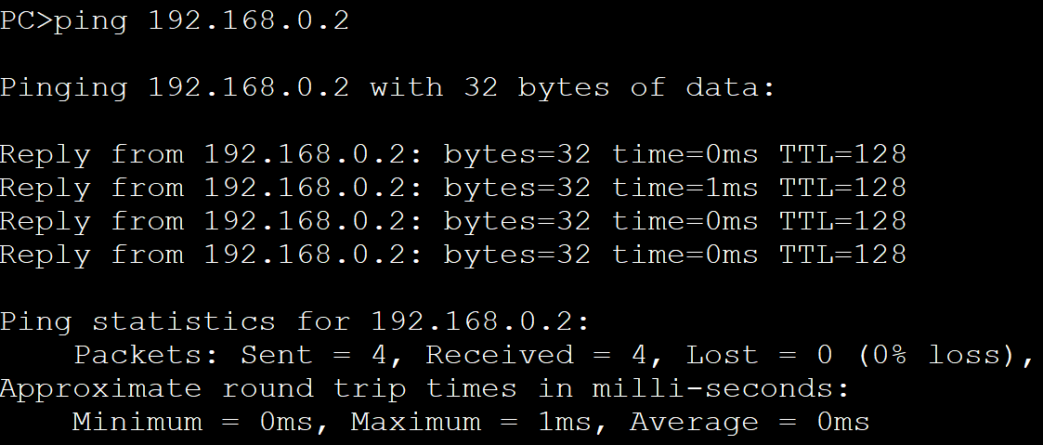

图 **35** 测试主机之间的连通性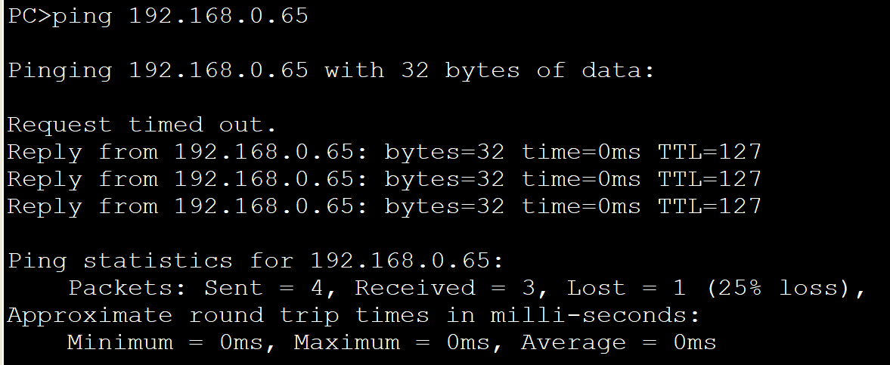

图 **36** 测试主机之间的连通性

**四、实验体会**

1. IPv4地址
   1. IPv4地址由32位二进制数组成，通常分为4个字节，用点分十进制表示。
   2. A、B、C、D、E五类，其中A、B、C类地址用于单播通信，D类用于多播，E类保留作研究用。
   3. A类地址：首字节范围1~126，网络地址占第一个字节的前7位，可分配的网络数为126个，每个网络支持的最大主机数为16777214台。
   4. B类地址：首字节范围128~191，网络地址占前两个字节的前14位，可分配的网络数为16384个，每个网络支持的最大主机数为65534台。
   5. C类地址：首字节范围192~223，网络地址占前三个字节的前21位，可分配的网络数为2097152个，每个网络支持的最大主机数为254台。
2. 网络号与主机号：
   1. 根据IPv4地址判断其所属的网络及主机号，例如C类地址“192.168.0.1”中，“192.168.0”为网络号，“1”为主机号。
3. 子网划分
   1. 子网掩码用于区分IP地址中的网络部分和主机部分，通过与IP地址进行逻辑与运算，可以得到网络地址。
   2. 通过修改子网掩码来划分子网，例如将C类地址的子网掩码从“255.255.255.0”改为“255.255.255.192”，可以将一个网络划分为两个子网。
   3. 子网划分后的地址分配：计算每个子网的网络地址、最小主机地址、最大主机地址和广播地址，例如子网192.168.0.0/26的网络地址为192.168.0.0，最小主机地址为192.168.0.1，最大主机地址为192.168.0.62，广播地址为192.168.0.63。
4. 配置路由器
   1. 通过配置路由器的接口IP地址，可以实现不同网络之间的互连。。
   2. 选择需要配置的接口（如GigabitEthernet0/0、GigabitEthernet0/1等）。
   3. 设置接口状态为开启，配置接口的IP地址和子网掩码，确保IP地址与所连接网络的主机在同一网络或子网内（若需要）。
5. 在进行子网划分后，需要根据新的子网掩码重新配置路由器的接口IP地址，以确保路由器能够正确转发数据包到目标子网。
6. 网关配置
   1. 网关是连接不同网络的设备，它充当了数据包从一个网络到另一个网络的“门户”。
   2. 在主机上配置默认网关，可以确保当主机需要访问不同网络中的资源时，数据包能够被正确地发送到网关，并由网关进行转发。
   3. 输入路由器的接口IP地址作为默认网关（该接口IP地址应与主机在同一网络或子网内，或能够到达目标网络）。
   4. 网关配置需要与路由器接口配置相匹配，以确保数据包能够顺利地从主机发送到路由器，并由路由器进行正确的转发。